**Московский государственный технический**

**университет им. Н.Э. Баумана**

Факультет «Информатика и системы управления»

Кафедра ИУ5 «Системы обработки информации и управления»

Курс «Парадигмы и конструкции языков программирования»

Отчет по лабораторной работе №3

«Функциональные возможности языка Python»

|  |  |  |
| --- | --- | --- |
| Выполнил: |  | Проверил: |
| студент группы ИУ5-32Б |  | преподаватель каф. ИУ5 |
| Канаева Д.Ч. |  | Нардид А.Н. |
| Подпись и дата: |  | Подпись и дата: |

Цель лабораторной работы: изучение возможностей функционального программирования в языке Python.

**Задание:**

Задание лабораторной работы состоит из решения нескольких задач.

Файлы, содержащие решения отдельных задач, должны располагаться в пакете lab_python_fp. Решение каждой задачи должно располагаться в отдельном файле.

При запуске каждого файла выдаются тестовые результаты выполнения соответствующего задания.

**Задача 1 (файл field.py)**

Необходимо реализовать генератор field. Генератор field последовательно выдает значения ключей словаря. Пример:

goods = [

{'title': 'Ковер', 'price': 2000, 'color': 'green'},

{'title': 'Диван для отдыха', 'color': 'black'}

]

field(goods, 'title') должен выдавать 'Ковер', 'Диван для отдыха'

field(goods, 'title', 'price') должен выдавать {'title': 'Ковер', 'price': 2000}, {'title': 'Диван для отдыха'}

* В качестве первого аргумента генератор принимает список словарей, дальше через *args генератор принимает неограниченное количество аргументов.
* Если передан один аргумент, генератор последовательно выдает только значения полей, если значение поля равно None, то элемент пропускается.
* Если передано несколько аргументов, то последовательно выдаются словари, содержащие данные элементы. Если поле равно None, то оно пропускается. Если все поля содержат значения None, то пропускается элемент целиком.

**Текст программы:**

# Пример:  
# goods = [  
# {'title': 'Ковер', 'price': 2000, 'color': 'green'},  
# {'title': 'Диван для отдыха', 'price': 5300, 'color': 'black'}  
# ]  
# field(goods, 'title') должен выдавать 'Ковер', 'Диван для отдыха'  
# field(goods, 'title', 'price') должен выдавать {'title': 'Ковер', 'price': 2000}, {'title': 'Диван для отдыха', 'price': 5300}  
  
def field(items, *args):  
 assert len(args) > 0  
 for item in items:  
 if len(args) == 1:  
 field_name = args[0]  
 if field_name in item and item[field_name] is not None:  
 yield item[field_name]  
 else:  
 filtered = {}  
 all_none = True  
 for arg in args:  
 if arg in item and item[arg] is not None:  
 filtered[arg] = item[arg]  
 all_none = False  
 if not all_none:  
 yield filtered  
  
  
goods = [  
 {'title': 'Ковер', 'price': 2000, 'color': 'green'},  
 {'title': 'Диван для отдыха', 'color': 'black'}  
]  
  
if __name__ == '__main__':  
 for x in field(goods, 'title'):  
 print(x)

**Тестовые результаты программы:**

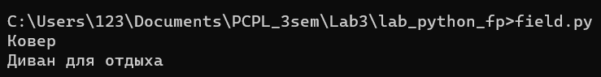

**Задача 2 (файл gen_random.py)**

Необходимо реализовать генератор gen_random(количество, минимум, максимум), который последовательно выдает заданное количество случайных чисел в заданном диапазоне от минимума до максимума, включая границы диапазона. Пример:

gen_random(5, 1, 3) должен выдать 5 случайных чисел в диапазоне от 1 до 3, например 2, 2, 3, 2, 1

**Текст программы:**

# Пример:  
# gen_random(5, 1, 3) должен выдать выдать 5 случайных чисел  
# в диапазоне от 1 до 3, например 2, 2, 3, 2, 1  
# Hint: типовая реализация занимает 2 строки  
  
import random  
  
def gen_random(num_count, begin, end):  
 pass  
 for x in range(num_count):  
 yield random.randint(begin, end)  
  
  
if __name__ == '__main__':  
 for x in gen_random(5, 1, 3):  
 print(x)

**Тестовые результаты программы:**

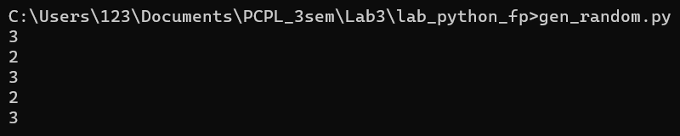

**Задача 3 (файл unique.py)**

* Необходимо реализовать итератор Unique(данные), который принимает на вход массив или генератор и итерируется по элементам, пропуская дубликаты.
* Конструктор итератора также принимает на вход именованный bool-параметр ignore_case, в зависимости от значения которого будут считаться одинаковыми строки в разном регистре. По умолчанию этот параметр равен False.
* При реализации необходимо использовать конструкцию **kwargs.
* Итератор должен поддерживать работу как со списками, так и с генераторами.
* Итератор не должен модифицировать возвращаемые значения.

Пример:

data = [1, 1, 1, 1, 1, 2, 2, 2, 2, 2]

Unique(data) будет последовательно возвращать только 1 и 2.

data = gen_random(10, 1, 3)

Unique(data) будет последовательно возвращать только 1, 2 и 3.

data = [‘a’, ‘A’, ‘b’, ‘B’, ‘a’, ‘A’, ‘b’, ‘B’]

Unique(data) будет последовательно возвращать только a, A, b, B.

Unique(data, ignore_case=True) будет последовательно возвращать только a, b.

**Текст программы:**

# Итератор для удаления дубликатов  
  
class Unique(object):  
 def __init__(self, items, **kwargs):  
 self.data = items  
 self.ignore_case = kwargs.get("ignore_case", False)  
 self.seen = set()  
  
 def __next__(self):  
 while True:  
 value = next(self.data)  
 if isinstance(value, str) and self.ignore_case:  
 key = value.lower()  
 else:  
 key = value  
 if key not in self.seen:  
 self.seen.add(key)  
 return value  
  
 def __iter__(self):  
 return self  
  
 def lists(self):  
 array = []  
 for x in self:  
 array.append(x)  
 return array  
  
  
  
data = ['a', 'A', 'b', 'B', 'a', 'A', 'b', 'B']  
#data = [1, 2, 2, 3, 4, 4, 5]

if __name__ == '__main__':  
 unique_items = Unique(iter(data))  
 for item in unique_items:  
 print(item)

**Тестовые результаты программы:**

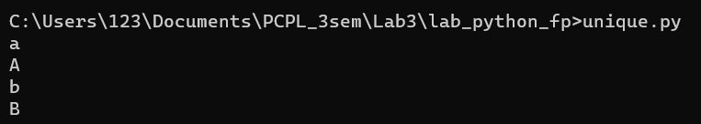

**Задача 4 (файл sort.py)**

Дан массив 1, содержащий положительные и отрицательные числа. Необходимо **одной строкой кода** вывести на экран массив 2, которые содержит значения массива 1, отсортированные по модулю в порядке убывания. Сортировку необходимо осуществлять с помощью функции sorted. Пример:

data = [4, -30, 30, 100, -100, 123, 1, 0, -1, -4]

Вывод: [123, 100, -100, -30, 30, 4, -4, 1, -1, 0]

Необходимо решить задачу двумя способами:

1. С использованием lambda-функции.
2. Без использования lambda-функции.

**Текст программы:**

data = [4, -30, 100, -100, 123, 1, 0, -1, -4]  
  
if __name__ == '__main__':  
 result = sorted(data, key=lambda x: abs(x), reverse=True)  
 print(result)  
  
 result_with_lambda = sorted(data, key=abs, reverse=True)  
 print(result_with_lambda)

**Тестовые результаты программы:**

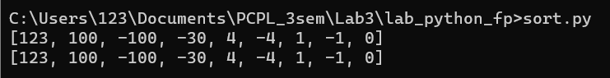

**Задача 5 (файл print_result.py)**

Необходимо реализовать декоратор print_result, который выводит на экран результат выполнения функции.

* Декоратор должен принимать на вход функцию, вызывать её, печатать в консоль имя функции и результат выполнения, после чего возвращать результат выполнения.
* Если функция вернула список (list), то значения элементов списка должны выводиться в столбик.
* Если функция вернула словарь (dict), то ключи и значения должны выводить в столбик через знак равенства.

**Текст программы:**

def print_result(func):  
 def wrapper(*args, **kwargs):  
 result = func(*args, **kwargs)  
 print(f'\nИмя функции: {func.__name__}')  
 if isinstance(result, list):  
 print('\n'.join(map(str, result)))  
 elif isinstance(result, dict):  
 for key, value in result.items():  
 print(f'{key} = {value}')  
 else:  
 print(result)  
 return result  
 return wrapper

@print_result  
def test_1():  
 return 1

@print_result  
def test_2():  
 return 'iu5'

@print_result  
def test_3():  
 return {'a': 1, 'b': 2}

@print_result  
def test_4():  
 return [1, 2]

if __name__ == '__main__':  
 print('!!!!!!!!')

test_1()  
 test_2()  
 test_3()  
 test_4()

**Тестовые результаты программы:**

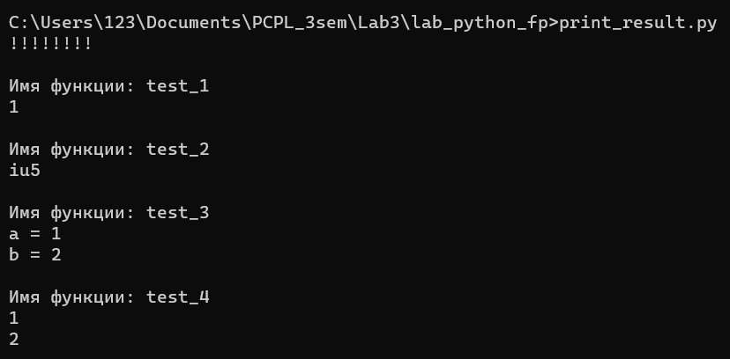

**Задача 6 (файл cm_timer.py)**

Необходимо написать контекстные менеджеры cm_timer_1 и cm_timer_2, которые считают время работы блока кода и выводят его на экран. Пример:

with cm_timer_1():

sleep(5.5)

После завершения блока кода в консоль должно вывестись time: 5.5 (реальное время может несколько отличаться).

cm_timer_1 и cm_timer_2 реализуют одинаковую функциональность, но должны быть реализованы двумя различными способами (на основе класса и с использованием библиотеки contextlib).

**Текст программы:**

import time  
from contextlib import contextmanager

# Реализация на основе класса  
class cm_timer_1:  
 def __enter__(self):  
 self.start_time = time.time()  
 return self  
  
 def __exit__(self, exc_type, exc_val, exc_tb):  
 print(f"time: {time.time() - self.start_time}")

# Реализация с использованием contextlib  
@contextmanager  
def cm_timer_2():  
 start_time = time.time()  
 yield  
 print(f"time: {time.time() - start_time}")  
  
  
  
with cm_timer_1():  
 time.sleep(5.5)

with cm_timer_2():  
 time.sleep(5.5)

**Тестовые результаты программы:**

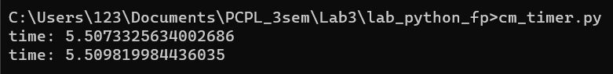

**Задача 7 (файл process_data.py)**

* В предыдущих задачах были написаны все требуемые инструменты для работы с данными. Применим их на реальном примере.
* В файле [data_light.json](https://github.com/ugapanyuk/BKIT_2021/blob/main/notebooks/fp/files/data_light.json) содержится фрагмент списка вакансий.
* Структура данных представляет собой список словарей с множеством полей: название работы, место, уровень зарплаты и т.д.
* Необходимо реализовать 4 функции - f1, f2, f3, f4. Каждая функция вызывается, принимая на вход результат работы предыдущей. За счет декоратора @print_result печатается результат, а контекстный менеджер cm_timer_1 выводит время работы цепочки функций.
* Предполагается, что функции f1, f2, f3 будут реализованы в одну строку. В реализации функции f4 может быть до 3 строк.
* Функция f1 должна вывести отсортированный список профессий без повторений (строки в разном регистре считать равными). Сортировка должна игнорировать регистр. Используйте наработки из предыдущих задач.
* Функция f2 должна фильтровать входной массив и возвращать только те элементы, которые начинаются со слова “программист”. Для фильтрации используйте функцию filter.
* Функция f3 должна модифицировать каждый элемент массива, добавив строку “с опытом Python” (все программисты должны быть знакомы с Python). Пример: Программист C# с опытом Python. Для модификации используйте функцию map.
* Функция f4 должна сгенерировать для каждой специальности зарплату от 100 000 до 200 000 рублей и присоединить её к названию специальности. Пример: Программист C# с опытом Python, зарплата 137287 руб. Используйте zip для обработки пары специальность — зарплата.

**Текст программы:**

import json  
import sys  
import field  
import unique  
import gen_random  
import cm_timer  
from print_result import print_result  
  
path = r"C:\Users\123\Desktop\Study\3 sem\PCPL\data_light.json"  
  
with open(path, encoding='utf-8') as f:  
 data = json.load(f)  
  
  
@print_result  
def f1(arr):  
 return sorted(unique.Unique.lists(unique.Unique(field.field(arr, 'job-name'), ignore_case=False)), key=lambda x: x.lower())  
  
  
@print_result  
def f2(arr):  
 filtered = filter(lambda x: x.startswith('программист') or x.startswith('Программист'), arr)  
 return list(filtered)  
  
  
@print_result  
def f3(arr):  
 modified = map(lambda x: x + " с опытом Python", arr)  
 return list(modified)  
  
  
@print_result  
def f4(arrs):  
 salaries = gen_random.gen_random(len(arrs), 100000, 200000)  
 combined = [f"{arr}, зарплата {salary} руб." for arr, salary in zip(arrs, salaries)]  
 return combined  
  
  
if __name__ == '__main__':  
 with cm_timer.cm_timer_1():  
 f4(f3(f2(f1(data))))

**Результат выполнения программы:**

